Consejo Provincial de Educación
Escuela Superior de Bellas Artes Manuel Belgrano
Lanín 1947. Tel. 4434369. Neuquén.

PROPUESTA DE ACTIVIDAD DOMICILIARIA
Guía de Lectura y texto digitalizado

Cátedra: Taller Teórico Práctico II Dibujo y Representación de la figura humana:
Plan de estudio N°: 660
Año de cursado: 2020
Profesora Dibujo: Marina Barrionuevo.
Profesora de Representación de la figura humana: Karina Miranda
Curso: 2° “C” Turno: Mañana.
Régimen de cursado: Anual
Promocional: sí
Formato curricular: Taller
e-mail: ttp2dibujo2c@gmail.com
Fecha de entrega: 27 de marzo
1°
a. Lectura y análisis de los textos, ambos en un PDF:
. Burne Hogart. Dibujo de la cabeza humana a su alcance. Ed. Evergreen. Páginas 15 a 23
. Calderón Alfonso. Dibujando la cabeza humana. Ed. Ceac. Barcelona 2001. Páginas 7 a 41.
b. ¿Encontrás alguna diferencia entre los diferentes métodos de abordar el dibujo de cabeza? Enunciá alguna. ¿Tenés un método para dibujar cabeza? ¿Cuál?
c. ¿Qué es el canon? Definilo con palabras propias… ¿Necesitás buscar en otros textos? Enuncialos por favor.
2°
a. Autorretrato, selfies: Sacate fotos desde distintas perspectivas. Podés mover la cabeza y ponerte en las poses que quieras. ¡ Cinco fotos mínimo!!

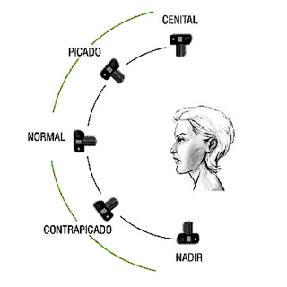

b. Realizar las líneas estructurales que enuncian y señalan los textos anteriores.
¿Necesitás hacer otras líneas? Adelante!
c. ¿Podés arribar a alguna conclusión? ¿Cuál?
3°
a. Elegí el dibujo que consideres que mejor te representa, a la hora de dibujar, de la cursada del TTP I Dibujo y sistemas de representación.
b. Sacale una foto y enviámela por favor
c. Realizar un análisis formal del mismo. Podés recurrir a la guía de análisis de obra en PDF enviada del Colegio Nacional de Buenos Aires o confeccionar una propia en base a tus conocimientos previos.
https://www.cnba.uba.ar/sites/default/files/novedades/adjuntos/guia-de-analisis-de-obra-05.pdf
4°
Mandame todo por favor!!

Hola!!
Ya te enviare la propuesta anual para este ciclo lectivo que empezamos a compartir de este modo. Estoy aprendiendo nuevas formas y maneras para que avancemos.
Seguimos en contacto junto con la Prof. Karina Miranda
Cualquier duda, comunícate al e-mail arriba mencionado, con tu nombre y apellido.
Saludos!
Marina Barrionuevo

